
Universidad Nacional de Ingeniería
Área de Conocimiento Tecnología de la Información y Comunicación
Ingeniería de Sistemas
Programación ll

- Guia No. Tres

Elaborado por:
Anyélica María Ortiz Hernández
Amalia del Carmen Aguirre García.
Ammy Enola Espinoza Valle.
Docente:
Ing.Abel Edmundo Marín Reyes.
Grupo:
2T1-SIS-S

Managua, 08 de Mayo,2026

Ejercicio1
Registro de clientes
Objetivo:
• Guardar cliente
• Mostrar clientes en DataGridView
• Eliminar cliente seleccionado

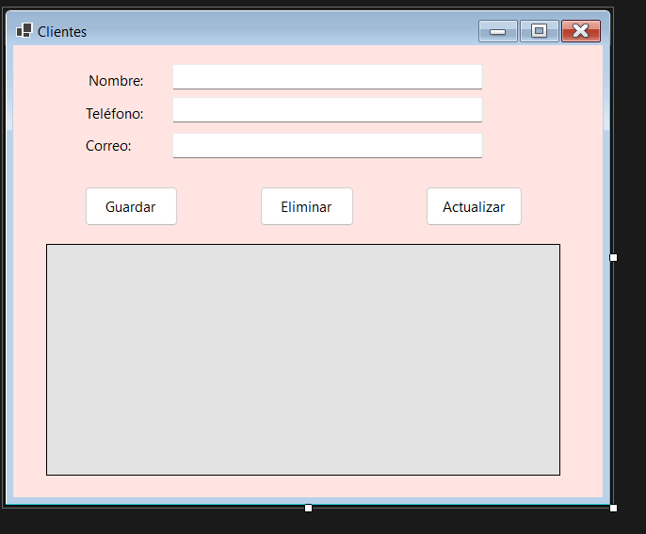
Carpetas
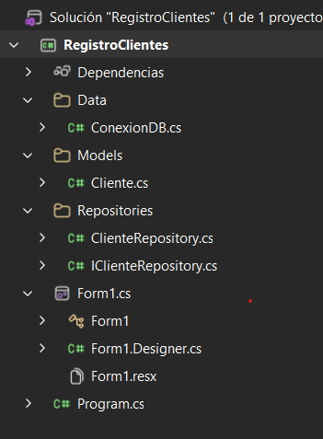
Se crea la base de datos, abrir sqlserver y ejecutar el siguiente scrip para la creación de la
base de datos:
CREATE DATABASE BD_Clientes;GO
USE BD_Clientes;GO
CREATE TABLE Clientes(
Id INT PRIMARY KEY IDENTITY(1,1),
Nombre VARCHAR(100),
Telefono VARCHAR(20),
Correo VARCHAR(100));
Campo Función
Id Identificador Cliente
Nombre Nombre del Cliente
Telefono Numero de telefono
Correo Correo electronico
Carpeta Data y crear la conexión a la base de datos.Se paquete nugget Microsoft.Data.SqlCliente.Para ello creamos una nueva clase llamada ConexionDB y copiamos el siguiente código:
using System.Configuration;using Microsoft.Data.SqlClient;
namespace RegistroClientes.Data
{
internal class ConexionDB
{
private const string CadenaPorDefecto =
"Data Source=localhost;Initial Catalog=BD_Clientes;Integrated Security=True;Persist Security Info=False;Pooling=False;MultipleActiveResultSets=False;Encrypt=False;TrustServerCertificate=False;Application Name=\"SQL Server Management Studio\";Command Timeout=0";
public SqlConnection ObtenerConexion()
{
var desdeArchivo =
ConfigurationManager.ConnectionStrings["BD_Clientes"]?.ConnectionString;
var cadena = string.IsNullOrWhiteSpace(desdeArchivo)
? CadenaPorDefecto
: desdeArchivo;
return new SqlConnection(cadena);
}
}
}
Dirigirse a la carpeta Models y crear una entidad Cliente con los siguientes atributos:
- ID
- NOMBRE
- TELEFONO
- CORREO
namespace RegistroClientes.Models;
public class Cliente
{
public int Id { get; set; }
public string Nombre { get; set; } = string.Empty;
public string Telefono { get; set; } = string.Empty;
public string Correo { get; set; } = string.Empty;
}
Carpeta Repositories y agregar una interfaz llamada IClienteRepository
using RegistroClientes.Models;
namespace RegistroClientes.Repositories;
public interface IClienteRepository
{
IReadOnlyList<Cliente> ObtenerTodos();
int Guardar(Cliente cliente);
bool EliminarPorId(int id);
}
ObtenerTodos Obtiene todos los clientes
Guardar() Guarda un nuevo cliente
EliminarPorId() Elimina un cliente por Id

Agregamos otra clase que implementará la interfaz anterior llamada ClienteRepository
using Microsoft.Data.SqlClient;using RegistroClientes.Data;using RegistroClientes.Models;
namespace RegistroClientes.Repositories;
public class ClienteRepository : IClienteRepository
{
private readonly string? _cadenaExplicita;

public ClienteRepository()
{
}
public ClienteRepository(string cadenaConexion)
{
_cadenaExplicita = cadenaConexion;
}
private SqlConnection CrearConexion()
{
if (!string.IsNullOrWhiteSpace(_cadenaExplicita))
return new SqlConnection(_cadenaExplicita);
return new ConexionDB().ObtenerConexion();
}

public IReadOnlyList<Cliente> ObtenerTodos()
{
var lista = new List<Cliente>();
const string sql =
"SELECT Id, Nombre, Telefono, Correo FROM Clientes ORDER BY Id;";
using var conexion = CrearConexion();
conexion.Open();
using var comando = new SqlCommand(sql, conexion);
using var lector = comando.ExecuteReader();
while (lector.Read())
{
lista.Add(new Cliente
{
Id = lector.GetInt32(0),
Nombre = lector.IsDBNull(1) ? string.Empty : lector.GetString(1),
Telefono = lector.IsDBNull(2) ? string.Empty : lector.GetString(2),
Correo = lector.IsDBNull(3) ? string.Empty : lector.GetString(3)
});
}
return lista;
}
public int Guardar(Cliente cliente)
{
const string sql =
"""
INSERT INTO Clientes (Nombre, Telefono, Correo)
OUTPUT INSERTED.Id
VALUES (@Nombre, @Telefono, @Correo);
""";
using var conexion = CrearConexion();
conexion.Open();
using var comando = new SqlCommand(sql, conexion);
comando.Parameters.AddWithValue("@Nombre", cliente.Nombre);
comando.Parameters.AddWithValue("@Telefono", cliente.Telefono);
comando.Parameters.AddWithValue("@Correo", cliente.Correo);
var resultado = comando.ExecuteScalar();
return resultado is int id ? id : Convert.ToInt32(resultado);
}
public bool EliminarPorId(int id)
{
const string sql = "DELETE FROM Clientes WHERE Id = @Id;";
using var conexion = CrearConexion();
conexion.Open();
using var comando = new SqlCommand(sql, conexion);
comando.Parameters.AddWithValue("@Id", id);
return comando.ExecuteNonQuery() > 0;
}
}
Ahora vamos a mandar a llamar los métodos del repositorio desde nuestra interfaz gráfica (Windows Forms).Nos dirigimos al archivo Form1.cs
using RegistroClientes.Models;using RegistroClientes.Repositories;
namespace RegistroClientes;
public partial class Form1 : Form
{
private readonly IClienteRepository _repositorio;
public Form1()
{
InitializeComponent();
_repositorio = new ClienteRepository();
}
public Form1(IClienteRepository repositorio)
{
InitializeComponent();
_repositorio = repositorio;
}
private void Form1_Load(object sender, EventArgs e)
{
CargarClientes();
}
private void CargarClientes()
{
try
{
var lista = _repositorio.ObtenerTodos();
dgvClientes.DataSource = null;
dgvClientes.AutoGenerateColumns = true;
dgvClientes.DataSource = lista;
if (dgvClientes.Columns.Count > 0)
dgvClientes.Columns["Id"]!.HeaderText = "Id";
}
catch (Exception ex)
{
MessageBox.Show(
"No se pudo cargar los clientes. Verifique la base de datos y la cadena en App.config.\n\n" + ex.Message,
"Error",
MessageBoxButtons.OK,
MessageBoxIcon.Error);
}
}
private void btnGuardar_Click(object sender, EventArgs e)
{
var nombre = txtNombre.Text.Trim();
var telefono = txtTelefono.Text.Trim();
var correo = txtCorreo.Text.Trim();

if (string.IsNullOrWhiteSpace(nombre) ||
string.IsNullOrWhiteSpace(telefono) ||
string.IsNullOrWhiteSpace(correo))
{
MessageBox.Show(
"Complete todos los campos: Nombre, Teléfono y Correo.",
"Validación",
MessageBoxButtons.OK,
MessageBoxIcon.Warning);
return;
}
try
{
var cliente = new Cliente
{
Nombre = nombre,
Telefono = telefono,
Correo = correo
};
_repositorio.Guardar(cliente);
LimpiarCampos();
CargarClientes();
MessageBox.Show("Cliente guardado correctamente.", "Éxito", MessageBoxButtons.OK, MessageBoxIcon.Information);
}
catch (Exception ex)
{
MessageBox.Show("No se pudo guardar el cliente.\n\n" + ex.Message, "Error", MessageBoxButtons.OK, MessageBoxIcon.Error);
}
}
btnGuardar_Click sirve para registrar nuevos clientes en la base de datos.
•agregar clientes,guardar teléfonos,registrar correos electrónicos y almacenar información en SQL Server. También valida que los campos no estén vacíos antes de guardar.
private void btnEliminar_Click(object sender, EventArgs e)
{
if (dgvClientes.CurrentRow is null || dgvClientes.CurrentRow.DataBoundItem is not Cliente seleccionado)
{
MessageBox.Show("Seleccione un cliente en la tabla.", "Validación", MessageBoxButtons.OK, MessageBoxIcon.Warning);
return;
}
var confirmar = MessageBox.Show(
$"¿Eliminar al cliente «{seleccionado.Nombre}»?",
"Confirmar",
MessageBoxButtons.YesNo,
MessageBoxIcon.Question);
if (confirmar != DialogResult.Yes)
return;
try
{
if (_repositorio.EliminarPorId(seleccionado.Id))
{
CargarClientes();
MessageBox.Show("Cliente eliminado.", "Éxito", MessageBoxButtons.OK, MessageBoxIcon.Information);
}
else
MessageBox.Show("No se encontró el registro.", "Aviso", MessageBoxButtons.OK, MessageBoxIcon.Warning);
}
catch (Exception ex)
{
MessageBox.Show("No se pudo eliminar.\n\n" + ex.Message, "Error", MessageBoxButtons.OK, MessageBoxIcon.Error);
}
}
La función btnEliminar_Click sirve para eliminar clientes registrados en la base de datos. eliminar registros existentes,seleccionar clientes desde el DataGridView,
•confirmar la eliminación y mantener actualizada la información del sistema.La eliminación se realiza utilizando el Id del cliente seleccionado
private void btnActualizar_Click(object sender, EventArgs e)
{
CargarClientes();
}
private void LimpiarCampos()
{
txtNombre.Clear();
txtTelefono.Clear();
txtCorreo.Clear();
}
btnActualizar_Click sirve para recargar nuevamente la información de los clientes dentro del DataGridView.Actualizar la tabla,
mostrar cambios recientes,visualizar nuevos registros,y refrescar información desde SQL Server.
La función LimpiarCampos() sirve para limpiar los TextBox después de guardar información.Vacia el campo Nombre,limpia el campo Teléfono,borra el campo Correo,y prepara el formulario para un nuevo registro.
}
Resultados
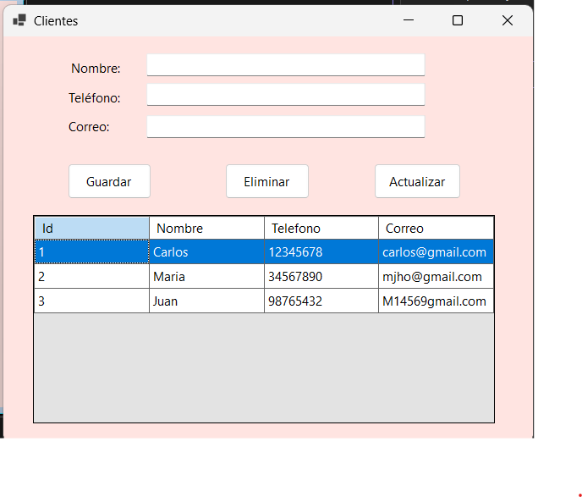
SQL
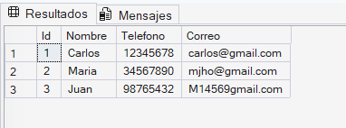
Ejercicio 2
Sistema de productos
Objetivos:
• Insertar producto • Actualizar producto
• Buscar por nombre
• Mostrar lista

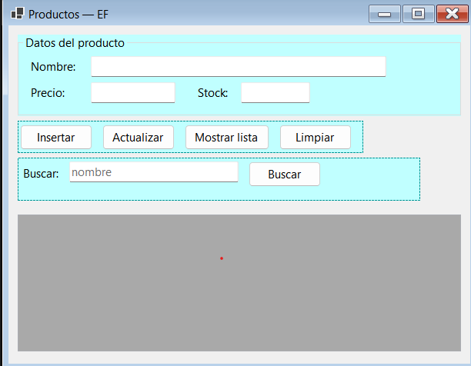
Estrucura
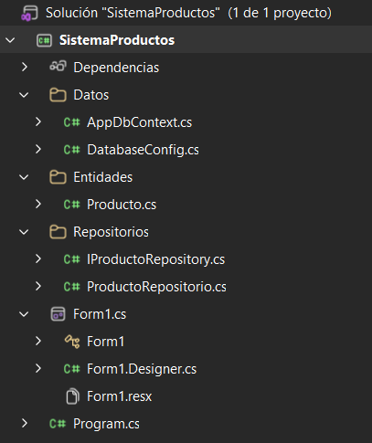
Se crea la base de datos, abrir sqlserver y ejecutar el siguiente scrip para la creación de la
base de datos:
CREATE DATABASE BD_Productos;GO
USE BD_Productos;GO
CREATE TABLE Productos(
Id INT PRIMARY KEY IDENTITY(1,1),
Nombre VARCHAR(100),
Precio DECIMAL(10,2),
Stock INT);
Campo Función
Id Identificador del producto
Nombre Nombre del producto
Precio Precio del producto
Stock Cantidad disponible
Se configura la conexión con SQL Server usando Entity Framework.
La clase AppDbContext conecta el proyecto con la base de datos.Se crea la tabla, configura propiedades y permite trabajar con Entity Framework.

using Microsoft.EntityFrameworkCore;using SistemaProductos.Entidades;
namespace SistemaProductos.Datos;
public class AppDbContext : DbContext
{
public DbSet<Producto> Productos => Set<Producto>();

protected override void OnConfiguring(DbContextOptionsBuilder optionsBuilder)
{
if (!optionsBuilder.IsConfigured)
optionsBuilder.UseSqlServer(DatabaseConfig.ConnectionString);
}
protected override void OnModelCreating(ModelBuilder modelBuilder)
{
modelBuilder.Entity<Producto>(e =>
{
e.ToTable("Productos");
e.HasKey(p => p.Id);
e.Property(p => p.Nombre).IsRequired().HasMaxLength(200);
e.Property(p => p.Precio).HasPrecision(18, 2);
});
}
}
namespace SistemaProductos.Datos;
public static class DatabaseConfig
{
public static string ConnectionString =>
@"Data Source=localhost;Initial Catalog=BD_Productos;Integrated Security=True;Persist Security Info=False;Pooling=False;MultipleActiveResultSets=False;Encrypt=False;TrustServerCertificate=False;Application Name=""SQL Server Management Studio"";Command Timeout=0";
}
Entidade: está la clase Producto.Representa los datos de un producto dentro del sistema.Cada objeto Producto equivale a un registro de la tabla Productos.
namespace SistemaProductos.Entidades;
public class Producto
{
public int Id { get; set; }
public string Nombre { get; set; } = string.Empty;
public decimal Precio { get; set; }
public int Stock { get; set; }
}

Repositorios
En la carpeta Repositorios se encuentran la interfaz IProductoRepository y la clase ProductoRepositorio.

Interfaz IProductoRepository sirve para definir los métodos que utilizará el sistema para trabajar con los productos.Insertar productos,actualizar registros,buscar productos,y mostrar información.
using SistemaProductos.Entidades;
namespace SistemaProductos.Repositorios;
public interface IProductoRepository
{
void InicializarBaseDatos();
void Insertar(Producto producto);
bool Actualizar(Producto producto);
IReadOnlyList<Producto> BuscarPorNombre(string termino);
IReadOnlyList<Producto> ObtenerTodos();
}
La clase ProductoRepositorio implementa la interfaz IProductoRepository.Esta clase sirve para realizar las operaciones de la base de datos utilizando Entity Framework. Guardar productos,actualizar información,buscar registros,y consultar datos almacenados en SQL Server.

using Microsoft.EntityFrameworkCore;using SistemaProductos.Datos;using SistemaProductos.Entidades;
namespace SistemaProductos.Repositorios;
public class ProductoRepositorio : IProductoRepository
{
public void InicializarBaseDatos()
{
using var db = new AppDbContext();
db.Database.EnsureCreated();
}
public void Insertar(Producto producto)
{
using var db = new AppDbContext();
db.Productos.Add(producto);
db.SaveChanges();
}
public bool Actualizar(Producto producto)
{
using var db = new AppDbContext();
var existente = db.Productos.Find(producto.Id);
if (existente is null)
return false;
existente.Nombre = producto.Nombre;
existente.Precio = producto.Precio;
existente.Stock = producto.Stock;
db.SaveChanges();
return true;
}
public IReadOnlyList<Producto> BuscarPorNombre(string termino)
{
using var db = new AppDbContext();
return db.Productos
.AsNoTracking()
.Where(p => p.Nombre.Contains(termino))
.OrderBy(p => p.Id)
.ToList();
}
public IReadOnlyList<Producto> ObtenerTodos()
{
using var db = new AppDbContext();
return db.Productos.AsNoTracking().OrderBy(p => p.Id).ToList();
}
}

Form1 Aquí está la interfaz gráfica de Windows Forms.
En Form1 solamente:se llaman los métodos del repositorio,se muestran datos en el DataGridView, se leen los TextBox, y se ejecutan los botones.
(Se podrán puntos mas importantes para ahcer menos extenso)
using System.Globalization;using SistemaProductos.Entidades;using SistemaProductos.Repositorios;
namespace SistemaProductos;
public partial class Form1 : Form
{
private readonly IProductoRepository _productos = new ProductoRepositorio();

public Form1()
{
InitializeComponent();
}
La función btnInsertar_Click sirve para registrar nuevos productos desde la interfaz gráfica.Guardar productos,registrar precios,guardar stock,y actualizar el DataGridView.
private void btnInsertar_Click(object sender, EventArgs e)
{
if (!TryLeerCampos(out var nombre, out var precio, out var stock))
return;
_productos.Insertar(new Producto
{
Nombre = nombre,
Precio = precio,
Stock = stock
});
LimpiarCampos();
CargarListaCompleta();
MessageBox.Show("Producto insertado.", "Éxito", MessageBoxButtons.OK, MessageBoxIcon.Information);
}
btnActualizar_Click sirve para actualizar información de productos registrados.Modificar datos,actualizar precios,editar stock,y guardar cambios en SQL Server.
private void btnActualizar_Click(object sender, EventArgs e)
{
if (dgvProductos.CurrentRow?.DataBoundItem is not Producto seleccionado)
{
MessageBox.Show("Seleccione un producto en la lista para actualizar.", "Atención",
MessageBoxButtons.OK, MessageBoxIcon.Warning);
return;
}
if (!TryLeerCampos(out var nombre, out var precio, out var stock))
return;
var ok = _productos.Actualizar(new Producto
{
Id = seleccionado.Id,
Nombre = nombre,
Precio = precio,
Stock = stock
});

if (!ok)
{
MessageBox.Show("No se encontró el producto.", "Error", MessageBoxButtons.OK, MessageBoxIcon.Error);
return;
}
CargarListaCompleta();
MessageBox.Show("Producto actualizado.", "Éxito", MessageBoxButtons.OK, MessageBoxIcon.Information);
}
btnBuscar_Click sirve para buscar productos por nombre.Buscar registros,mostrar coincidencias,filtrar información y visualizar resultados en el DataGridView.
private void btnBuscar_Click(object sender, EventArgs e)
{
var termino = txtBuscar.Text.Trim();
if (string.IsNullOrEmpty(termino))
{
MessageBox.Show("Escriba parte del nombre a buscar.", "Buscar",
MessageBoxButtons.OK, MessageBoxIcon.Information);
return;
}
var resultado = _productos.BuscarPorNombre(termino);
EnlazarGrid(resultado);
lblResultadoBusqueda.Text = $"Resultados: {resultado.Count}";
}
private void btnMostrarLista_Click(object sender, EventArgs e)
{
txtBuscar.Clear();
lblResultadoBusqueda.Text = "";
CargarListaCompleta()
}
}
Resultados
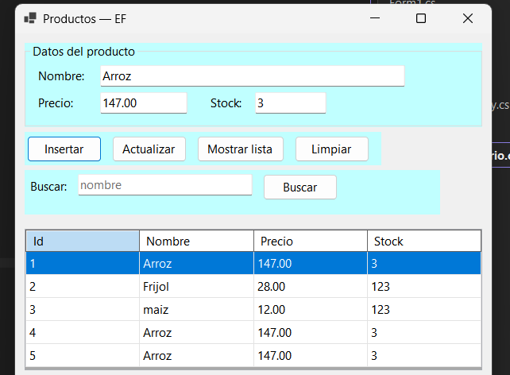
SQL
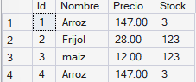
Ejercicio 3
Gestión de estudiantes
Obejtivo:
•Registrar estudiantes
• Mostrar estudiantes ordenados por promedio descendente
• Buscar por carrera

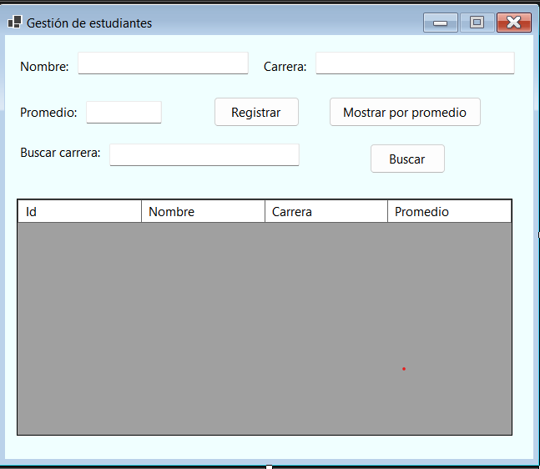

Estructura
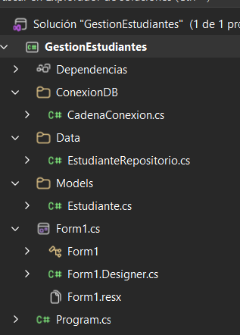
Se crea la base de datos
CREATE DATABASE BD_Estudiantes;GO
USE BD_Estudiantes;GO
CREATE TABLE Estudiantes(
Id INT PRIMARY KEY IDENTITY(1,1),
Nombre VARCHAR(100),
Carrera VARCHAR(100),
Promedio DECIMAL(4,2));GO
Campo Función
Id Identificador del estudiante
Nombre Nombre del estudiante
Carrera Carrera del estudiante
Promedio Promedio académico
CadenaConexion esta clase sirve para almacenar la cadena de conexión utilizada para conectar el sistema con SQL Server.
namespace Ejercicio3.ConexionDB;
public static class CadenaConexion
{
public const string Valor =
@"Data Source=localhost;Initial Catalog=BD_Estudiantes;Integrated Security=True;Persist Security Info=False;Pooling=False;MultipleActiveResultSets=False;Encrypt=False;TrustServerCertificate=False;Application Name=""GestionEstudiantes"";Command Timeout=0";
}

Carpeta Data tiene a la clase EstudianteRepositorio sirve para realizar las operaciones de la base de datos.Registrar estudiantes,mostrar información,buscar estudiantes por carrera y ordenar estudiantes por promedio.
using Ejercicio3.Models;using Microsoft.Data.SqlClient;
namespace Ejercicio3.Data;
public class EstudianteRepositorio
{
private readonly string _cadenaConexion;
public EstudianteRepositorio(string cadenaConexion)
{
_cadenaConexion = cadenaConexion;
}
La función Registrar() sirve para guardar estudiantes en la base de datos.Registrar estudiantes,guardar carreras,almacenar promedios,y guardar información en SQL Server.
public void Registrar(string nombre, string carrera, decimal promedio)
{
using var conexion = new SqlConnection(_cadenaConexion);
conexion.Open();
using var comando = new SqlCommand(
"INSERT INTO Estudiantes (Nombre, Carrera, Promedio) VALUES (@n, @c, @p)",
conexion);
comando.Parameters.AddWithValue("@n", nombre);
comando.Parameters.AddWithValue("@c", carrera);
comando.Parameters.AddWithValue("@p", promedio);
comando.ExecuteNonQuery();
}
private List<Estudiante> CargarTodos()
{
var lista = new List<Estudiante>();
using var conexion = new SqlConnection(_cadenaConexion);
conexion.Open();
using var comando = new SqlCommand(
"SELECT Id, Nombre, Carrera, Promedio FROM Estudiantes",
conexion);
using var lector = comando.ExecuteReader();
while (lector.Read())
{
lista.Add(new Estudiante
{
Id = lector.GetInt32(lector.GetOrdinal("Id")),
Nombre = lector.GetString(lector.GetOrdinal("Nombre")),
Carrera = lector.GetString(lector.GetOrdinal("Carrera")),
Promedio = lector.GetDecimal(lector.GetOrdinal("Promedio"))
});
}
return lista;
}
La función ListarPorPromedioDescendente() sirve para mostrar estudiantes ordenados de mayor a menor según el promedio. Visualizar estudiantes,ordenar promedios,consultar información,y mostrar registros organizados.
public List<Estudiante> ListarPorPromedioDescendente()
{
return CargarTodos().OrderByDescending(e => e.Promedio).ToList();
}
BuscarPorCarrera() sirve para buscar estudiantes según la carrera.Buscar registros,
filtrar información,mostrar coincidencias y consultar estudiantes registrados.
public List<Estudiante> BuscarPorCarrera(string carrera)
{
return CargarTodos()
.Where(e => e.Carrera.Equals(carrera, StringComparison.OrdinalIgnoreCase))
.ToList();
}
}

La carpeta Models contiene la clase Estudiante y esta sirve para representar la información de los estudiantes dentro del sistema.Guarda el Id,almacenar nombres,
registrar carreras,y guardar promedios.
namespace Ejercicio3.Models;
public class Estudiante
{
public int Id { get; set; }
public string Nombre { get; set; } = "";
public string Carrera { get; set; } = "";
public decimal Promedio { get; set; }
}
Form1.cs
Se mandan a llamar los métodos del repositorio para trabajar con la interfaz gráfica de Windows Forms.El sistema:se leen los datos escritos en los TextBox,se muestran registros en el DataGridView, se ejecutan los botones y se llaman las funciones del repositorio.
using Ejercicio3.Data;using Ejercicio3.Models;
namespace Ejercicio3;
public partial class Form1 : Form
{
private readonly EstudianteRepositorio _repo;

public Form1(EstudianteRepositorio repo)
{
_repo = repo;
InitializeComponent();
}
private void Form1_Load(object? sender, EventArgs e)
{
try
{
ActualizarGrillaPorPromedioDescendente();
}
catch (Exception ex)
{
MessageBox.Show(ex.Message);
}
}
btnRegistrar_Click sirve para registrar estudiantes desde la interfaz gráfica.Guardar estudiantes,registrar carreras,guardar promedios,y actualizar la tabla de estudiantes.
private void btnRegistrar_Click(object? sender, EventArgs e)
{
if (!decimal.TryParse(txtPromedio.Text.Trim(), out var promedio))
{
MessageBox.Show("Escribe un promedio válido.");
return;
}
try
{
_repo.Registrar(txtNombre.Text.Trim(), txtCarrera.Text.Trim(), promedio);
txtNombre.Clear();
txtCarrera.Clear();
txtPromedio.Clear();
ActualizarGrillaPorPromedioDescendente();
MessageBox.Show("Estudiante registrado.");
}
catch (Exception ex)
{
MessageBox.Show(ex.Message);
}
}
btnMostrarTodos_Click sirve para mostrar todos los estudiantes ordenados por promedio descendente.Visualizar registros,mostrar promedios,actualizar la tabla y consultar información almacenada.
private void btnMostrarTodos_Click(object? sender, EventArgs e)
{
try
{
ActualizarGrillaPorPromedioDescendente();
}
catch (Exception ex)
{
MessageBox.Show(ex.Message);
}
}

private void ActualizarGrillaPorPromedioDescendente()obtiene los estudiantes ordenados de mayor a menor según el promedio.
{
LlenarTabla(_repo.ListarPorPromedioDescendente());
}
btnBuscar_Click sirve para buscar estudiantes según la carrera.Buscar registros,
filtrar estudiantes,mostrar coincidencias y visualizar resultados en el DataGridView.
private void btnBuscar_Click(object? sender, EventArgs e)
{
try
{
LlenarTabla(_repo.BuscarPorCarrera(txtBuscarCarrera.Text.Trim()));
}
catch (Exception ex)
{
MessageBox.Show(ex.Message);
}
}
LlenarTabla() muestra los resultados encontrados en el DataGridView.
private void LlenarTabla(List<Estudiante> lista)
{
dgvEstudiantes.Rows.Clear();
foreach (var est in lista)
dgvEstudiantes.Rows.Add(est.Id, est.Nombre, est.Carrera, est.Promedio);
}
}
Resultados
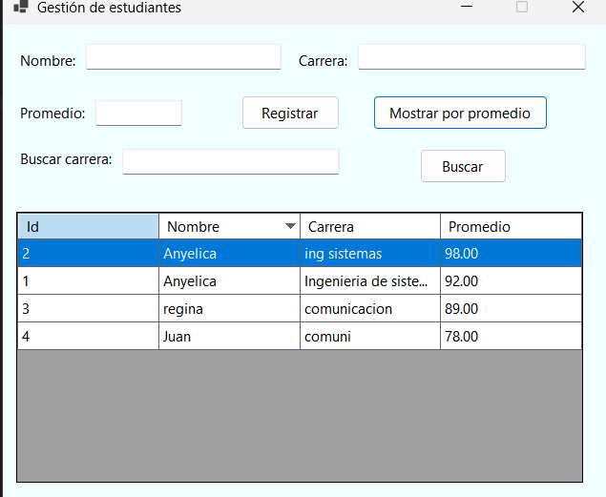
SQL
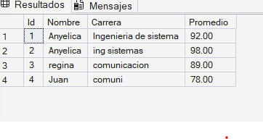
Ejercicio 4
Sistema de empleados
Objetivo
Crear un sistema que permita:
- CRUD completo
- Mostrar total de salarios
- Mostrar salario más alto
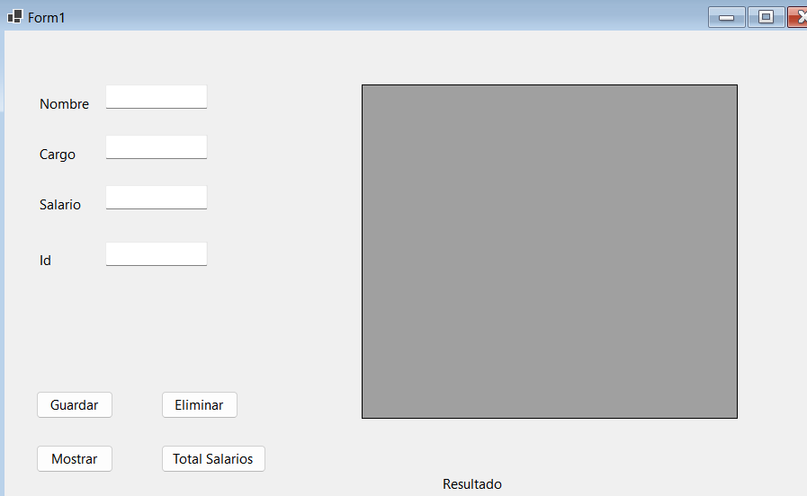
Estructura del Proyecto.
Se crearon dos carpetas llamadas Conexión y Modelos, cada una lleva su clase; en Conexión su clase es ConexiónDB y en Modelos Empleados.
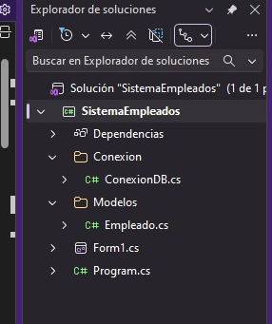
Base de Datos en SQL.
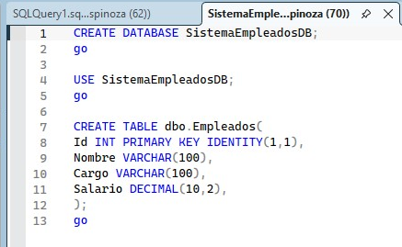
Explicación de la Tabla
Campo Función
Id Identificador
Nombre Nombre del empleado
Cargo Puesto del empleado
Salario Salario del empleado
En la clase de ConexiónDB se hizo lo siguiente:
SqlConnection conexion = new SqlConnection("Server=DESKTOP-27FQEJ8\\SQLEXPRESS;DataBase=SistemaEmpleadosDB;Trusted_Connection=True;Encrypt=False");
Para Conectar con el SQL.

Funciones del Sistema de Empleados.

Guardar Empleado

Función General
La función Guardar Empleado permite registrar nuevos empleados en la base de datos.
Toma los datos escritos en los TextBox y los inserta en la tabla Empleados.

private void btnGuardar_Click(object sender, EventArgs e)
{
try
{
comando.Connection = conexion.AbrirConexion();
comando.CommandText = "INSERT INTO dbo.Empleados(Nombre, Cargo, Salario) VALUES(@Nombre,@Cargo,@Salario)";

comando.Parameters.Clear();

comando.Parameters.AddWithValue("@Nombre", txtNombre.Text);
comando.Parameters.AddWithValue("@Cargo", txtCargo.Text);
comando.Parameters.AddWithValue("@Salario", decimal.Parse(txtSalario.Text));

comando.ExecuteNonQuery();
MessageBox.Show("Empleado Guardado.");
conexion.CerrarConexion();
Limpiar();
}
catch (Exception ex)
{
MessageBox.Show(ex.Message);
}
}

Mostrar Empleados

Función General
La función Mostrar Empleados sirve para visualizar todos los registros almacenados en la tabla Empleados dentro del DataGridView.
Permite:
- consultar información,
- visualizar empleados registrados,
- verificar datos guardados,
- y mostrar la información obtenida desde SQL Server.

private void btnMostrar_Click(object sender, EventArgs e)
{
SqlDataAdapter da = new SqlDataAdapter("SELECT * FROM dbo.Empleados", conexion.AbrirConexion());

DataTable dt = new DataTable();
da.Fill(dt);
dgvEmpleados.DataSource = dt;

conexion.CerrarConexion();
}

Actualizar Empleado

Función General
La función Actualizar Empleado sirve para modificar la información de un empleado que ya existe en la base de datos.
Permite:
- cambiar nombre,
- cambiar cargo,
- modificar salario,
- y actualizar registros almacenados en SQL Server.
La actualización se realiza utilizando el Id del empleado.
private void btnActualizar_Click(object sender, EventArgs e)
{
try
{
if (string.IsNullOrWhiteSpace(txtId.Text))
{
MessageBox.Show("Ingrese un Id.");
return;
}
comando.Connection = conexion.AbrirConexion();
comando.CommandText = "UPDATE dbo.Empleados SET Nombre=@Nombre, Cargo=@Cargo, Salario=@Salario WHERE Id=@Id";

comando.Parameters.Clear();
comando.Parameters.AddWithValue("@Id", int.Parse(txtId.Text));
comando.Parameters.AddWithValue("@Nombre", txtNombre.Text);
comando.Parameters.AddWithValue("@Cargo", txtCargo.Text);
comando.Parameters.AddWithValue("@Salario", decimal.Parse(txtSalario.Text));

comando.ExecuteNonQuery();
MessageBox.Show("Empleado Actualizado.");
conexion.CerrarConexion();
Limpiar();
}
catch(Exception ex)
{
MessageBox.Show(ex.Message);
}
}
Explicación UPDATE
UPDATE
Modifica registros existentes.
WHERE Id=@Id
Indica qué empleado se modificará.
Eliminar Empleado
Función General
La función Eliminar Empleado sirve para borrar un empleado registrado en la base de datos.
Permite:
- eliminar registros existentes,
- quitar empleados que ya no se necesiten,
- y mantener actualizada la información del sistema.
La eliminación se realiza utilizando el Id del empleado.
private void btnEliminar_Click(object sender, EventArgs e)
{
comando.Connection = conexion.AbrirConexion();
comando.CommandText = "DELETE FROM dbo.Empleados WHERE Id=@Id";
comando.Parameters.AddWithValue("@Id", int.Parse(txtId.Text));
comando.ExecuteNonQuery();
MessageBox.Show("Empleado Eliminado.");
conexion.CerrarConexion();
Limpiar();
}
Explicación DELETE
DELETE
Elimina registros.
WHERE
Evita eliminar todos los datos.
Total de Salarios
Función General
La función Total de Salarios sirve para calcular la suma total de todos los salarios registrados en la tabla Empleados.
Permite:
- conocer cuánto dinero se paga en salarios,
- realizar cálculos generales,
- y obtener información financiera del sistema.
La operación se realiza utilizando la función SUM() de SQL Server.
private void btnTotal_Click(object sender, EventArgs e)
{
comando.Connection = conexion.AbrirConexion();
comando.CommandText = "SELECT SUM(Salario) FROM dbo.empleados";

object total = comando.ExecuteScalar();
lblResultados.Text = "Total Salarios: C$ " + total.ToString();
conexion.CerrarConexion();
}
Empleado con Mayor Salario
Función General
La función Mayor Salario sirve para identificar al empleado que posee el salario más alto registrado en la base de datos.
Permite:
- conocer el salario más elevado,
- identificar al empleado mejor pagado,
- y realizar consultas de comparación salarial.
La consulta se realiza utilizando ORDER BY DESC y TOP 1.
private void btnMayor_Click(object sender, EventArgs e)
{
comando.Connection = conexion.AbrirConexion();
comando.CommandText = @"SELECT TOP 1 Nombre, Salario FROM dbo.Empleados ORDER BY Salario DESC";
SqlDataReader leer = comando.ExecuteReader();

if (leer.Read())
{
lblResultados.Text = "Mayor Salario: " + leer["Nombre"].ToString() + "-C$ " + leer["Salario"].ToString();
}
leer.Close();
conexion.CerrarConexion();
}

Resultados del código completo:
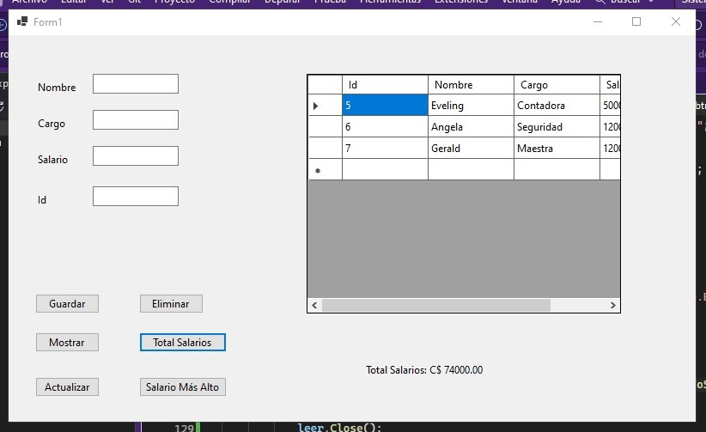
SQL
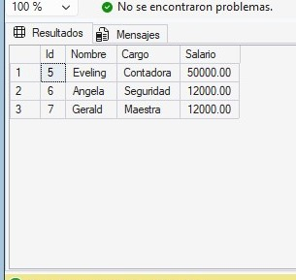
Explicación
ORDER BY DESC
Ordena del salario más alto al más bajo.
Ejercicio 5
Control de inventario
Objetivo:
• Registrar productos
• Mostrar productos con stock menor a 5
• Mostrar valor total del inventario
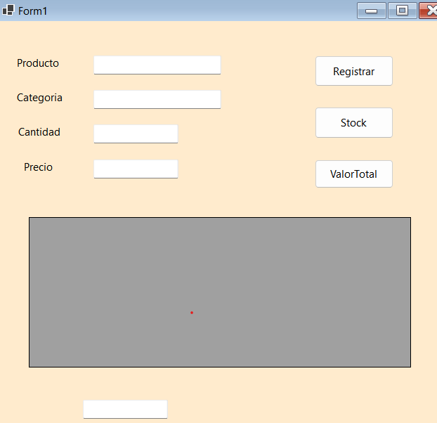
Estructura
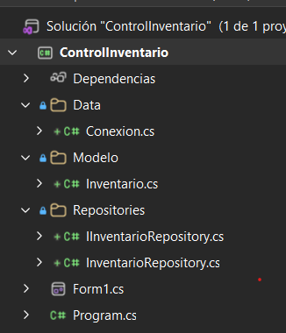
Se crea la base de datos
CREATE DATABASE BD_Inventario;GO
USE BD_Inventario;GO
CREATE TABLE Inventario(
Id INT PRIMARY KEY IDENTITY(1,1),
Producto VARCHAR(100),
Categoria VARCHAR(100),
Cantidad INT,
PrecioCompra DECIMAL(10,2));GO
Id identificador del producto
Producto nombre del producto
Categoria tipo o categoría
Cantidad unidades disponibles
PrecioCompra precio del producto
Carpeta Data contiene la clase Conexión donde esta la cadena de SQL
using System;using System.Collections.Generic;using System.Linq;using System.Text;using System.Threading.Tasks;
namespace ControlInventario.Data
{
public class Conexion
{
public string Cadena { get; } =
"Data Source=localhost;Initial Catalog=BD_Inventario;Integrated Security=True;Persist Security Info=False;Pooling=False;MultipleActiveResultSets=False;Encrypt=False;TrustServerCertificate=False;Application Name=\"SQL Server Management Studio\";Command Timeout=0";
}
}
En la carpeta Modelo se encuentra la clase Inventario sirve para representar la información de los productos dentro del sistema.Guardar el Id,almacenar nombres de productos,registrar categorías,guardar cantidades,y almacenar precios de compra.
using System;using System.Collections.Generic;using System.Linq;using System.Text;using System.Threading.Tasks;
namespace ControlInventario.Modelo
{
public class Inventario
{
public int Id { get; set; }
public string Producto { get; set; } = string.Empty;
public string Categoria { get; set; } = string.Empty;
public int Cantidad { get; set; }
public decimal PrecioCompra { get; set; }
}
}
Carpeta Repositorie
IInventarioRepository.La interfaz sirve para definir las funciones que deberá tener el repositorio del inventario.
using ControlInventario.Modelo;using System;using System.Collections.Generic;using System.Linq;using System.Text;using System.Threading.Tasks;
namespace ControlInventario.Repositories
{
public interface IInventarioRepository
{
void RegistrarProducto(Inventario producto);
List<Inventario> ObtenerTodos();
List<Inventario> ObtenerStockMenorA5();
decimal ObtenerValorTotalInventario();
}
}
También se importó la clase Inventario del modelo para poder usarla dentro de la interfaz.
using Microsoft.Data.SqlClient;using ControlInventario.Data;using ControlInventario.Modelo;using System;using System.Collections.Generic;using System.Linq;using System.Text;using System.Threading.Tasks;
namespace ControlInventario.Repositories
{
public class InventarioRepository : IInventarioRepository
{
private readonly Conexion conexion = new Conexion();
public InventarioRepository()
{
InicializarTabla();
}
RegistrarProducto() sirve para guardar productos en la base de datos.Registrar productos,
•guardar categorías,
•almacenar cantidades,
•y guardar precios de compra.
public void RegistrarProducto(Inventario producto)
{
using (SqlConnection conn =
new SqlConnection(conexion.Cadena))
{
string query =
@"INSERT INTO Inventario
(Producto, Categoria, Cantidad, PrecioCompra)
VALUES
(@Producto, @Categoria, @Cantidad, @PrecioCompra)";
SqlCommand cmd = new SqlCommand(query, conn);
cmd.Parameters.AddWithValue("@Producto", producto.Producto);
cmd.Parameters.AddWithValue("@Categoria", producto.Categoria);
cmd.Parameters.AddWithValue("@Cantidad", producto.Cantidad);
cmd.Parameters.AddWithValue("@PrecioCompra", producto.PrecioCompra);
conn.Open();
cmd.ExecuteNonQuery();
}
}
ObtenerTodos() sirve para mostrar todos los productos registrados en el inventario.Consultar información,visualizar registros,mostrar productos almacenados y actualizar el DataGridView.
public List<Inventario> ObtenerTodos()
{
return Consultar("SELECT Id, Producto, Categoria, Cantidad, PrecioCompra FROM Inventario ORDER BY Id");
}
ObtenerStockMenorA5() sirve para mostrar productos con poca existencia.Consultar cantidades,
•filtrar productos,
•mostrar stock bajo,
•y visualizar registros específicos.
public List<Inventario> ObtenerStockMenorA5()
{
return Consultar("SELECT Id, Producto, Categoria, Cantidad, PrecioCompra FROM Inventario WHERE Cantidad < 5 ORDER BY Id");
}
private List<Inventario> Consultar(string query)
{
List<Inventario> lista = new List<Inventario>();

using (SqlConnection conn = new SqlConnection(conexion.Cadena))
{
SqlCommand cmd = new SqlCommand(query, conn);
conn.Open();
using SqlDataReader reader = cmd.ExecuteReader();
while (reader.Read())
{
lista.Add(Mapear(reader));
}
}
return lista;
}
private static Inventario Mapear(SqlDataReader reader)
{
return new Inventario
{
Id = Convert.ToInt32(reader["Id"]),
Producto = Convert.ToString(reader["Producto"]) ?? string.Empty,
Categoria = Convert.ToString(reader["Categoria"]) ?? string.Empty,
Cantidad = Convert.ToInt32(reader["Cantidad"]),
PrecioCompra = Convert.ToDecimal(reader["PrecioCompra"])
};
}
ObtenerValorTotalInventario() sirve para calcular el valor total del inventario.Realizar cálculos,sumar valores,consultar costos y obtener información general del inventario
public decimal ObtenerValorTotalInventario()
{
decimal total = 0;
using (SqlConnection conn =
new SqlConnection(conexion.Cadena))
{
string query =
"SELECT SUM(Cantidad * PrecioCompra) FROM Inventario";
SqlCommand cmd = new SqlCommand(query, conn);
conn.Open();
object resultado = cmd.ExecuteScalar();}
if (resultado != DBNull.Value)
{
total = Convert.ToDecimal(resultado);
}
}
return total;
}
Creación automatica de la tabla
private void InicializarTabla()
{
using (SqlConnection conn = new SqlConnection(conexion.Cadena))
{
string query =
@"IF OBJECT_ID('Inventario', 'U') IS NULL
BEGIN
CREATE TABLE Inventario(
Id INT IDENTITY(1,1) PRIMARY KEY,
Producto NVARCHAR(100) NOT NULL,
Categoria NVARCHAR(100) NOT NULL,
Cantidad INT NOT NULL,
PrecioCompra DECIMAL(18,2) NOT NULL
)
END";
SqlCommand cmd = new SqlCommand(query, conn);
conn.Open();
cmd.ExecuteNonQuery();
}
}
}
}
Form1
using ControlInventario.Modelo;using ControlInventario.Repositories;
namespace ControlInventario
{
public partial class Form1 : Form
{
IInventarioRepository repo = new InventarioRepository();
public Form1()
{
InitializeComponent();
}
ObtenerValorTotalInventario() sirve para calcular el valor total del inventario.Realizar cálculos,sumar valores,consultar costos y obtener información general del inventario
private void btnRegistrar_Click(object sender, EventArgs e)
{
if (string.IsNullOrWhiteSpace(txtProducto.Text) ||
string.IsNullOrWhiteSpace(txtCategoria.Text))
{
MessageBox.Show("Producto y categoria son obligatorios.");
return;
}
if (!int.TryParse(txtCantidad.Text, out int cantidad) || cantidad < 0)
{
MessageBox.Show("Cantidad invalida.");
return;
}
if (!decimal.TryParse(txtPrecio.Text, out decimal precio) || precio < 0)
{
MessageBox.Show("Precio invalido.");
return;
}
Inventario producto = new Inventario();
producto.Producto = txtProducto.Text.Trim();
producto.Categoria = txtCategoria.Text.Trim();
producto.Cantidad = cantidad;
producto.PrecioCompra = precio;
repo.RegistrarProducto(producto);
RefrescarListaCompleta();
MessageBox.Show("Producto registrado correctamente");
LimpiarCampos();
}
private void Form1_Load(object sender, EventArgs e)
{
RefrescarListaCompleta();
}
private void RefrescarListaCompleta()
{
dvgInventario.DataSource = null;
dvgInventario.DataSource = repo.ObtenerTodos();
}
btnStock_Click sirve para mostrar productos con stock menor a 5.Consultar cantidades,mostrar productos con poco stock,filtrar registros y visualizar información en el DataGridView.
private void btnStock_Click(object sender, EventArgs e)
{
dvgInventario.DataSource = null;
dvgInventario.DataSource = repo.ObtenerStockMenorA5();
}
btnValorTotal_Click sirve para calcular el valor total del inventario.Realizar cálculos,
mostrar resultados,consultar costos totales y visualizar información financiera.
private void btnValorTotal_Click(object sender, EventArgs e)
{
decimal total =
repo.ObtenerValorTotalInventario();
txtTotal.Text = total.ToString();
}
public void LimpiarCampos()
{
txtProducto.Clear();
txtCategoria.Clear();
txtCantidad.Clear();
txtPrecio.Clear();

txtProducto.Focus();
}
}
}
Resultados
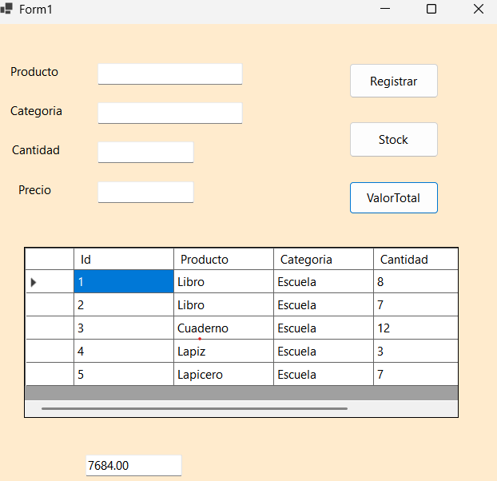
SQL
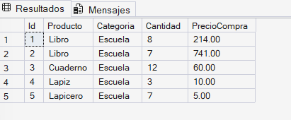
Ejercicio 6
Sistema de biblioteca
Objetivo:
• Registrar libro
• Actualizar disponibilidad
• Mostrar solo libros disponibles
• Buscar por autor
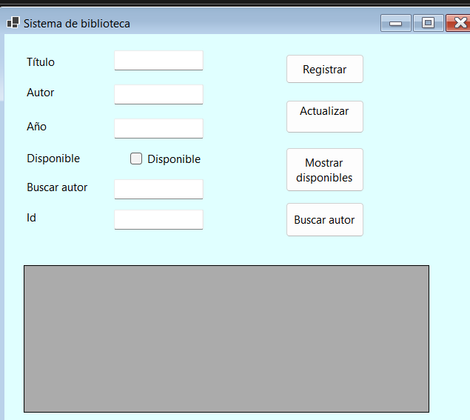
Estructura
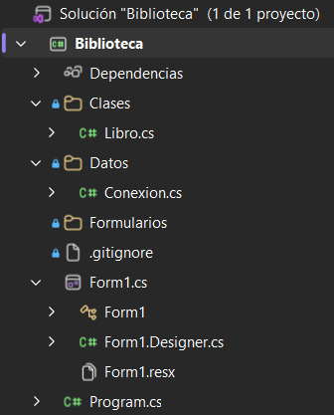
Se crea la base de datos
CREATE DATABASE BD_Biblioteca;GO
USE BD_Biblioteca;GO
CREATE TABLE Libros(
Id INT PRIMARY KEY IDENTITY(1,1),
Titulo VARCHAR(100),
Autor VARCHAR(100),
AnioPublicacion INT,
Disponible BIT);GO
Campo Función
Id Identificador del libro
Titulo Nombre del libro
Autor Autor del libro
AñoPublicación Año de publicación
Disponible Estado del libro
Carpeta Datos contiene conexión a la base de dato
using Microsoft.Data.SqlClient;
namespace Biblioteca.Datos
{
public static class Conexion
{
public static readonly string Cadena =
@"Data Source=localhost;Initial Catalog=BD_Biblioteca;Integrated Security=True;Persist Security Info=False;Pooling=False;MultipleActiveResultSets=False;Encrypt=False;TrustServerCertificate=False;Application Name=""SQL Server Management Studio""";

public static SqlConnection Crear() => new SqlConnection(Cadena);

public static SqlCommand CrearComando(string commandText, SqlConnection cn)
{
return new SqlCommand(commandText, cn) { CommandTimeout = 0 };
}
}
}

Carpeta Clase la clase Libro sirve para representar la información de los libros dentro del sistema.Guardar el Id,almacenar títulos,registrar autores,guardar años de publicación,y controlar disponibilidad.
namespace Biblioteca.Clases
{
public class Libro
{
public int Id { get; set; }
public string Titulo { get; set; } = string.Empty;
public string Autor { get; set; } = string.Empty;
public int AnioPublicacion { get; set; }
public bool Disponible { get; set; }
}
}
Form1.cs se mandan a llamar los métodos para trabajar con la interfaz gráfica de Windows Forms.Se leen los datos de los TextBox, se ejecutan consultas SQL,se muestran registros en el DataGridView y se realizan búsquedas y actualizaciones.
using Biblioteca.Datos;using Microsoft.Data.SqlClient;using System.Data;
namespace Biblioteca
{
public partial class Form1 : Form
{
public Form1()
{
InitializeComponent();
dgvLibros.SelectionMode = DataGridViewSelectionMode.FullRowSelect;
dgvLibros.MultiSelect = false;
dgvLibros.ReadOnly = true;
dgvLibros.AllowUserToAddRows = false;
dgvLibros.AutoSizeColumnsMode = DataGridViewAutoSizeColumnsMode.Fill;
dgvLibros.SelectionChanged += DgvLibros_SelectionChanged;
Load += Form1_Load;
}
private void Form1_Load(object? sender, EventArgs e)
{
try
{
CargarTodosLosLibros();
}
catch (Exception ex)
{
MessageBox.Show(ex.Message, "Error", MessageBoxButtons.OK, MessageBoxIcon.Error);
}
}
CargarTodosLosLibros() sirve para mostrar todos los libros registrados en el sistema.Consultar información,visualizar registros,mostrar libros almacenados,
y actualizar el DataGridView.
private void CargarTodosLosLibros()
{
using var cn = Conexion.Crear();
cn.Open();
const string query =
"SELECT Id, Titulo, Autor, AnioPublicacion, Disponible FROM dbo.Libros ORDER BY Id DESC";
using var cmd = Conexion.CrearComando(query, cn);
using var da = new SqlDataAdapter(cmd);
var dt = new DataTable();
da.Fill(dt);
dgvLibros.DataSource = dt;
}
DgvLibros_SelectionChanged sirve para detectar el libro seleccionado dentro del DataGridView.Seleccionar registros,mostrar información,obtener el Id del libro y actualizar datos automáticamente.
private void DgvLibros_SelectionChanged(object? sender, EventArgs e)
{
if (dgvLibros.CurrentRow is null || dgvLibros.CurrentRow.IsNewRow)
return;
var row = dgvLibros.CurrentRow;
if (row.Cells.Count == 0)
return;
if (TryGetCell(row, "Id", out var idVal) && idVal is not null && idVal is not DBNull)
txtId.Text = Convert.ToString(idVal) ?? string.Empty;
if (TryGetCell(row, "Disponible", out var dispVal) && dispVal is not null && dispVal is not DBNull)
chkDisponible.Checked = dispVal is bool b ? b : Convert.ToBoolean(dispVal);
}
private static bool TryGetCell(DataGridViewRow row, string columnName, out object? value)
{
value = null;
if (!row.DataGridView!.Columns.Contains(columnName))
return false;
value = row.Cells[columnName].Value;
return true;
}

private bool ValidarAlta(out int año)
{
año = 0;
if (string.IsNullOrWhiteSpace(txtTitulo.Text))
{
MessageBox.Show("Escribe el título del libro.", "Validación", MessageBoxButtons.OK, MessageBoxIcon.Warning);
txtTitulo.Focus();
return false;
}
if (string.IsNullOrWhiteSpace(txtAutor.Text))
{
MessageBox.Show("Escribe el autor.", "Validación", MessageBoxButtons.OK, MessageBoxIcon.Warning);
txtAutor.Focus();
return false;
}
if (!int.TryParse(txtAño.Text.Trim(), out año) || año < 1 || año > 9999)
{
MessageBox.Show("Escribe un año válido (número entre 1 y 9999).", "Validación", MessageBoxButtons.OK, MessageBoxIcon.Warning);
txtAño.Focus();
return false;
}
return true;
}
private bool ValidarId(out int id)
{
id = 0;
if (!int.TryParse(txtId.Text.Trim(), out id) || id < 1)
{
MessageBox.Show("Escribe el Id del libro (número entero) o selecciona una fila en la tabla.", "Validación", MessageBoxButtons.OK, MessageBoxIcon.Warning);
txtId.Focus();
return false;
}
return true;
}
LimpiarCamposAlta() sirve para limpiar los TextBox después de registrar un libro.Borrar información,preparar nuevos registros,mantener orden en el formulario y mejorar la interfaz gráfica.
private void LimpiarCamposAlta()
{
txtTitulo.Clear();
txtAutor.Clear();
txtAño.Clear();
chkDisponible.Checked = true;
txtTitulo.Focus();
}
btnRegistrar_Click sirve para registrar libros desde la interfaz gráfica.Guardar libros,
•registrar autores,
•guardar años de publicación,
•y almacenar información en SQL Server.
private void btnRegistrar_Click(object sender, EventArgs e)
{
if (!ValidarAlta(out var año))
return;
try
{
using var cn = Conexion.Crear();
cn.Open();

const string query =
"INSERT INTO dbo.Libros (Titulo, Autor, AnioPublicacion, Disponible) " +
"VALUES (@Titulo, @Autor, @Año, @Disponible)";
using var cmd = Conexion.CrearComando(query, cn);
cmd.Parameters.AddWithValue("@Titulo", txtTitulo.Text.Trim());
cmd.Parameters.AddWithValue("@Autor", txtAutor.Text.Trim());
cmd.Parameters.AddWithValue("@Año", año);
cmd.Parameters.AddWithValue("@Disponible", chkDisponible.Checked);
cmd.ExecuteNonQuery();
CargarTodosLosLibros();
MessageBox.Show("Libro registrado correctamente.", "Biblioteca", MessageBoxButtons.OK, MessageBoxIcon.Information);
LimpiarCamposAlta();
}
catch (Exception ex)
{
MessageBox.Show(ex.Message, "Error", MessageBoxButtons.OK, MessageBoxIcon.Error);
}
}
btnMostrarDisponibles_Click sirve para mostrar únicamente los libros disponibles.Filtrar registros,mostrar disponibilidad,consultar información y visualizar resultados en la tabla.
private void btnMostrarDisponibles_Click(object sender, EventArgs e)
{
try
{
using var cn = Conexion.Crear();
cn.Open();

const string query =
"SELECT Id, Titulo, Autor, AnioPublicacion, Disponible FROM dbo.Libros WHERE Disponible = 1";
using var cmd = Conexion.CrearComando(query, cn);
using var da = new SqlDataAdapter(cmd);
var dt = new DataTable();
da.Fill(dt);
dgvLibros.DataSource = dt;
}
catch (Exception ex)
{
MessageBox.Show(ex.Message, "Error", MessageBoxButtons.OK, MessageBoxIcon.Error);
}
}
btnBuscarAutor_Click sirve para buscar libros utilizando el nombre del autor.Buscar registros,mostrar coincidencias,filtrar información y visualizar resultados en el DataGridView.
private void btnBuscarAutor_Click(object sender, EventArgs e)
{
if (string.IsNullOrWhiteSpace(txtBuscarAutor.Text))
{
MessageBox.Show("Escribe parte del nombre del autor a buscar.", "Validación", MessageBoxButtons.OK, MessageBoxIcon.Warning);
txtBuscarAutor.Focus();
return;
}
try
{
using var cn = Conexion.Crear();
cn.Open();

const string query =
"SELECT Id, Titulo, Autor, AnioPublicacion, Disponible FROM dbo.Libros WHERE Autor LIKE @Autor";
using var cmd = Conexion.CrearComando(query, cn);
cmd.Parameters.AddWithValue("@Autor", "%" + txtBuscarAutor.Text.Trim() + "%");
using var da = new SqlDataAdapter(cmd);
var dt = new DataTable();
da.Fill(dt);
dgvLibros.DataSource = dt;
}
catch (Exception ex)
{
MessageBox.Show(ex.Message, "Error", MessageBoxButtons.OK, MessageBoxIcon.Error);
}
}
btnActualizar_Click sirve para actualizar la disponibilidad de los libros. Modificar registros,actualizar estados,guardar cambios y mantener actualizada la información del sistema.
private void btnActualizar_Click(object sender, EventArgs e)
{
if (!ValidarId(out var id))
return;
try
{
using var cn = Conexion.Crear();
cn.Open();
const string query =
"UPDATE dbo.Libros SET Disponible = @Disponible WHERE Id = @Id";
using var cmd = Conexion.CrearComando(query, cn);
cmd.Parameters.AddWithValue("@Disponible", chkDisponible.Checked);
cmd.Parameters.AddWithValue("@Id", id);
var filas = cmd.ExecuteNonQuery();
if (filas == 0)
MessageBox.Show("No existe un libro con ese Id.", "Biblioteca", MessageBoxButtons.OK, MessageBoxIcon.Warning);
else
{
CargarTodosLosLibros();
MessageBox.Show("Disponibilidad actualizada.", "Biblioteca", MessageBoxButtons.OK, MessageBoxIcon.Information);
}
}
catch (Exception ex)
{
MessageBox.Show(ex.Message, "Error", MessageBoxButtons.OK, MessageBoxIcon.Error);
}
}
}
}
Resultados
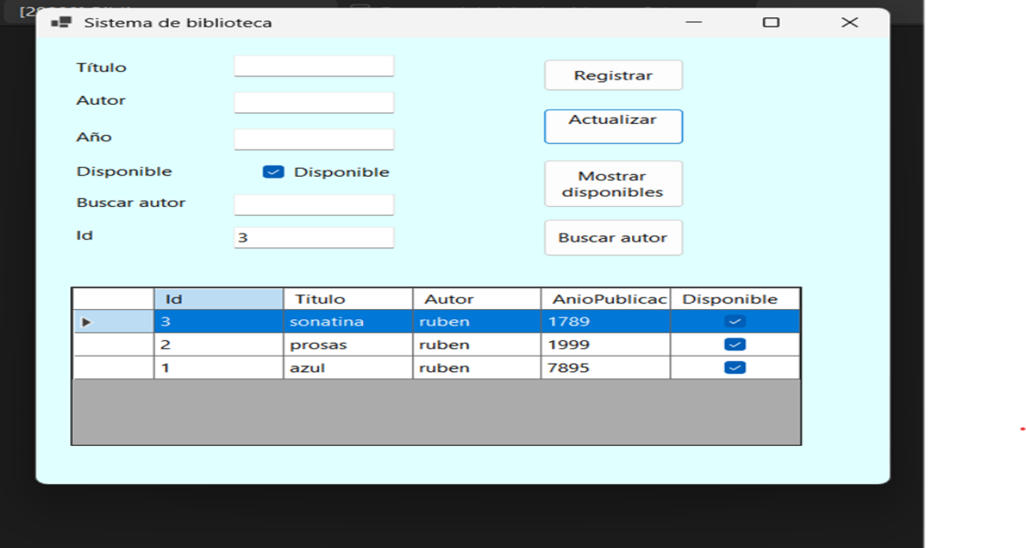
SQL
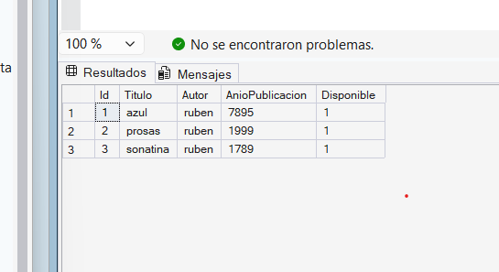

Ejercicio 7
Sistema de ventas
ObjetivoCrear un sistema que permita:
- Registrar ventas
- Calcular total de cada venta
- Mostrar total general vendido
- Mostrar producto más vendido
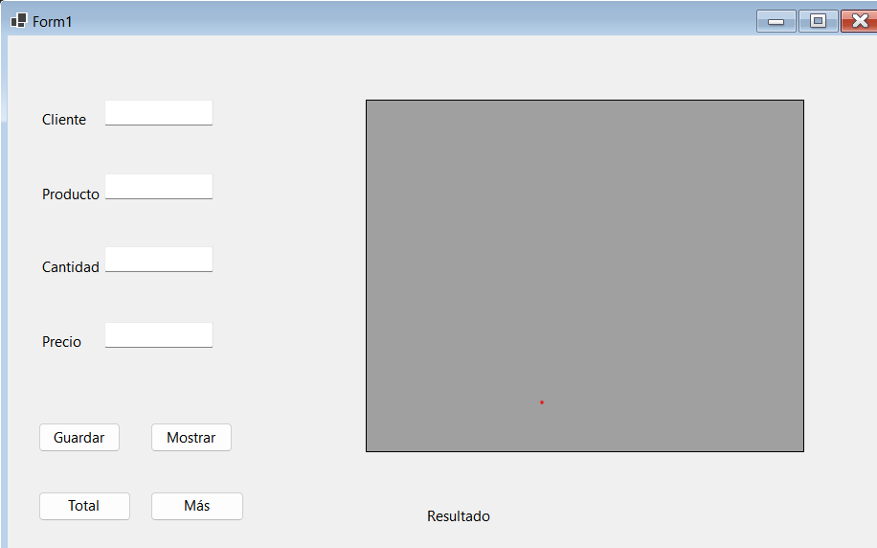
Estructura del Proyecto.
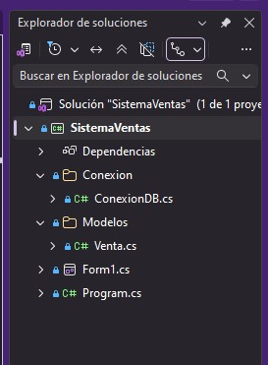
Se crearon dos carpetas llamadas Conexión y Modelos, cada una lleva su clase; en Conexión su clase es ConexiónDB y en Modelos Venta.
Base de Datos con SQL.
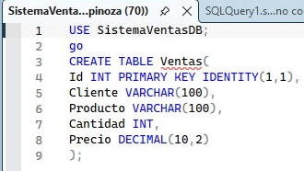
Explicación de la Tabla
Id Identificador único de cada venta.
Cliente Nombre del cliente.
Producto Producto vendido.
Cantidad Cantidad comprada.
Precio Precio del producto.
FUNCIONES DEL SISTEMA DE VENTAS.
Guardar Venta
Función General
La función Guardar Venta sirve para registrar una nueva venta en la base de datos.
Permite:
- almacenar información del cliente,
- guardar el producto vendido,
- registrar cantidad y precio,
- y conservar las ventas realizadas en SQL Server.
La información se inserta en la tabla Ventas.
private void btnGuardar_Click(object sender, EventArgs e)
{
try
{
comando.Connection = conexion.AbrirConexion();
comando.CommandText = "INSERT INTO dbo.Ventas(Cliente,Producto,Cantidad,Precio) VALUES(@Cliente,@Producto,@Cantidad,@Precio)";
comando.Parameters.Clear();
comando.Parameters.AddWithValue("@Cliente", txtCliente.Text);
comando.Parameters.AddWithValue("@Producto", txtProducto.Text);
comando.Parameters.AddWithValue("@Cantidad", int.Parse(txtCantidad.Text));
comando.Parameters.AddWithValue("@Precio", decimal.Parse(txtPrecio.Text));
comando.ExecuteNonQuery();
MessageBox.Show("Venta guardada");
conexion.CerrarConexion();
Limpiar();
}
catch (Exception ex)
{
MessageBox.Show(ex.Message);
}

}
Mostrar Ventas
Función General
La función Mostrar Ventas sirve para visualizar todas las ventas registradas en la base de datos.
Permite:
- consultar ventas almacenadas,
- mostrar información en el DataGridView,
- calcular el total de cada venta,
- y visualizar los registros guardados en SQL Server.
La consulta también calcula automáticamente el total por venta usando:
Cantidad * Precio
private void btnMostrar_Click(object sender, EventArgs e)
{
SqlDataAdapter da = new SqlDataAdapter("SELECT *, (Cantidad * Precio) AS TotalVenta FROM dbo.Ventas", conexion.AbrirConexion());
DataTable dt = new DataTable();
da.Fill(dt);
dgvVentas.DataSource = dt;

conexion.CerrarConexion();
}
Total General Vendido
Función General
La función Total General Vendido sirve para calcular la suma total de todas las ventas registradas en la base de datos.
Permite:
- conocer el total de dinero vendido,
- realizar cálculos generales,
- y obtener información financiera del sistema de ventas.
La operación utiliza la función SUM() de SQL Server.
private void btnTotal_Click(object sender, EventArgs e)
{
comando.Connection = conexion.AbrirConexion();
comando.CommandText =
"SELECT SUM(Cantidad * Precio) FROM dbo.Ventas";
object resultado = comando.ExecuteScalar();
lblResultado.Text =
"Total General: C$ " + resultado.ToString();
conexion.CerrarConexion();
}

Producto Más Vendido
Función General
La función Producto Más Vendido sirve para identificar cuál es el producto que se ha vendido en mayor cantidad dentro del sistema.
Permite:
- conocer el producto más solicitado,
- analizar ventas,
- y obtener información importante sobre los productos registrados.
La consulta utiliza GROUP BY, SUM() y ORDER BY DESC.
private void btnMasvendido_Click(object sender, EventArgs e)
{
comando.Connection = conexion.AbrirConexion();
comando.CommandText = @"SELECT TOP 1 Producto, SUM(Cantidad) AS Total FROM dbo.Ventas GROUP BY Producto ORDER BY Total DESC";
SqlDataReader leer = comando.ExecuteReader();
if (leer.Read())
{
lblResultado.Text =
"Más vendido: " +
leer["Producto"].ToString() +
" (" +
leer["Total"].ToString() +
")";
}
leer.Close();
conexion.CerrarConexion();
}

Resultados del código:

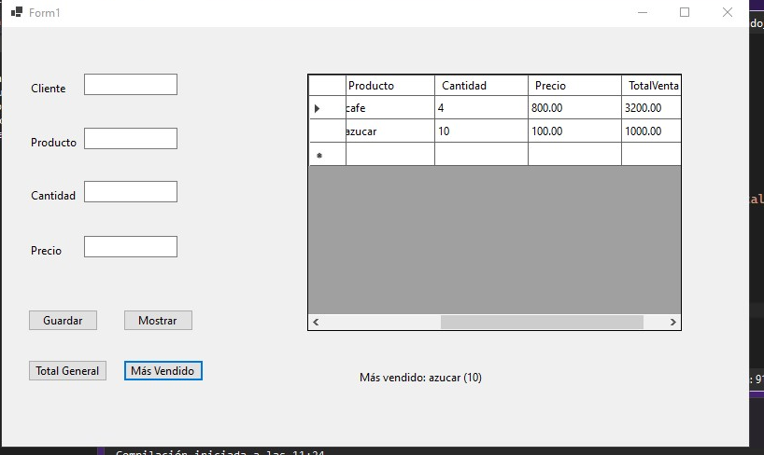
SQL:
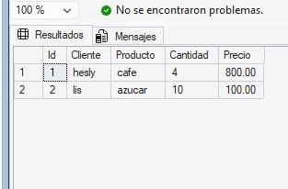
Ejercicio 8
Sistema médico
Objetivo:
• Registrar pacientes
• Buscar por nombre
• Mostrar pacientes mayores de 60 años
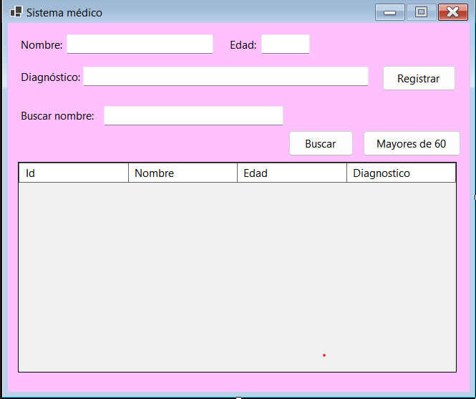
Estructura
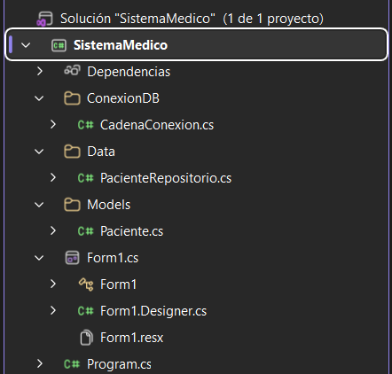
Se crea la base de datos
CREATE DATABASE BD_Medico;GO
USE BD_Medico;GO
CREATE TABLE Pacientes(
Id INT PRIMARY KEY IDENTITY(1,1),
Nombre VARCHAR(100),
Edad INT,
Diagnostico VARCHAR(200));
Campo Función
Id Identificador del paciente
Nombre Nombre del paciente
Edad Edad del paciente
Diagnostico Diagnóstico médico.

Carpeta ConexionDB contiene la clase CadenaConexion sirve para almacenar la cadena de conexión utilizada para conectar el sistema con SQL Server.
namespace SistemaMedico.ConexionDB;
public static class CadenaConexion
{
public const string Valor =
"Data Source=localhost;Initial Catalog=BD_Medico;Integrated Security=True;Persist Security Info=False;Pooling=False;MultipleActiveResultSets=False;Encrypt=False;TrustServerCertificate=False;Application Name=\"SQL Server Management Studio\";Command Timeout=0";
}

Carpeta Data tiene a clase PacienteRepositorio sirve para realizar las operaciones de la base de datos.Registrar pacientes,buscar pacientes por nombre,mostrar pacientes mayores de 60 años y consultar información almacenada.
using Microsoft.Data.SqlClient;using SistemaMedico.Models;
namespace SistemaMedico.Data;
public class PacienteRepositorio
{
private readonly string _cadenaConexion;
public PacienteRepositorio(string cadenaConexion)
{
_cadenaConexion = cadenaConexion;
}
Registrar() sirve para guardar pacientes en la base de datos.Registrar pacientes,
guardar edades,almacenar diagnósticos y registrar información en SQL Server.
public void Registrar(string nombre, int edad, string diagnostico)
{
using var conexion = new SqlConnection(_cadenaConexion);
conexion.Open();
using var comando = new SqlCommand(
"INSERT INTO Pacientes (Nombre, Edad, Diagnostico) VALUES (@n, @e, @d)",
conexion);
comando.Parameters.AddWithValue("@n", nombre);
comando.Parameters.AddWithValue("@e", edad);
comando.Parameters.AddWithValue("@d", diagnostico);
comando.ExecuteNonQuery();
}
BuscarPorNombre() sirve para buscar pacientes utilizando el nombre.Buscar registros,
mostrar coincidencias,consultar información y visualizar pacientes registrados.
public List<Paciente> BuscarPorNombre(string fragmentoNombre)
{
var lista = new List<Paciente>();
using var conexion = new SqlConnection(_cadenaConexion);
conexion.Open();
var sql =
string.IsNullOrWhiteSpace(fragmentoNombre)
? "SELECT Id, Nombre, Edad, Diagnostico FROM Pacientes ORDER BY Nombre"
: """
SELECT Id, Nombre, Edad, Diagnostico de Pacientes
""";
using var comando = new SqlCommand(sql, conexion);
if (!string.IsNullOrWhiteSpace(fragmentoNombre))
comando.Parameters.AddWithValue("@patron", $"%{fragmentoNombre.Trim()}%");
using var lector = comando.ExecuteReader();
while (lector.Read())
lista.Add(LeerPaciente(lector));
return lista;
}
ListarMayoresDe60Anios() sirve para mostrar pacientes mayores de 60 años.Consultar edades,mostrar pacientes,filtrar registrosy visualizar información médica.
public List<Paciente> ListarMayoresDe60Anios()
{
var lista = new List<Paciente>();
using var conexion = new SqlConnection(_cadenaConexion);
conexion.Open();
using var comando = new SqlCommand(
"""
SELECT Id, Nombre, Edad, Diagnostico de Pacientes
WHERE Edad >= 60 ORDER BY Edad DESC, Nombre
""",
conexion);
using var lector = comando.ExecuteReader();
while (lector.Read())
lista.Add(LeerPaciente(lector));
return lista;
}
private static Paciente LeerPaciente(SqlDataReader lector)
{
var ordDiag = lector.GetOrdinal("Diagnostico");
return new Paciente
{
Id = lector.GetInt32(lector.GetOrdinal("Id")),
Nombre = lector.GetString(lector.GetOrdinal("Nombre")),
Edad = lector.GetInt32(lector.GetOrdinal("Edad")),
Diagnostico = lector.IsDBNull(ordDiag) ? "" : lector.GetString(ordDiag)
};
}
}

Carpeta Models contiene a la clase Paciente sirve para representar la información de los pacientes dentro del sistema. Guardar el Id,almacenar nombres,registrar edades y guardar diagnósticos.
namespace SistemaMedico.Models;
public class Paciente
{
public int Id { get; set; }
public string Nombre { get; set; } = "";
public int Edad { get; set; }
public string Diagnostico { get; set; } = "";
}

Form1
Form1.cs se llaman a los métodos del repositorio para la interfaz de Windows Forms.
using Microsoft.Data.SqlClient;using SistemaMedico.Data;using SistemaMedico.Models;
namespace SistemaMedico;
public partial class Form1 : Form
{
private PacienteRepositorio? _repo;
public Form1()
{
InitializeComponent();
}
public Form1(PacienteRepositorio repo) : this()
{
_repo = repo;
}
private PacienteRepositorio Repo =>
_repo ?? throw new InvalidOperationException(
"Este formulario se abre desde Program.cs con el repositorio. Si ves esto en diseño, es normal usar el constructor sin parámetros.");

btnRegistrar_Click sirve para registrar pacientes desde la interfaz gráfica.Guardar pacientes,validar edades,registrar diagnósticos y almacenar información en SQL Server.
private void btnRegistrar_Click(object? sender, EventArgs e)
{
var nombre = txtNombre.Text.Trim();
if (nombre.Length == 0)
{
MessageBox.Show("Escribe el nombre.");
return;
}
if (!int.TryParse(txtEdad.Text.Trim(), out var edad) || edad < 0)
{
MessageBox.Show("Escribe una edad válida.");
return;
}
var diagnostico = txtDiagnostico.Text.Trim();
if (diagnostico.Length == 0)
{
MessageBox.Show("Escribe el diagnóstico.");
return;
}
try
{
Repo.Registrar(nombre, edad, diagnostico);
txtNombre.Clear();
txtEdad.Clear();
txtDiagnostico.Clear();
MessageBox.Show("Paciente registrado.");
}
catch (Exception ex)
{
MostrarError(ex);
}
}
btnBuscarNombre_Click sirve para buscar pacientes utilizando el nombre.Buscar registros,mostrar coincidencias,filtrar información y visualizar resultados en el DataGridView.
private void btnBuscarNombre_Click(object? sender, EventArgs e)
{
try
{
LlenarTabla(Repo.BuscarPorNombre(txtBuscarNombre.Text.Trim()));
}
catch (Exception ex)
{
MostrarError(ex);
}
}
btnMayores60_Click sirve para mostrar pacientes mayores de 60 años.Consultar edades,mostrar registros,filtrar pacientes y visualizar información médica en la tabla.
private void btnMayores60_Click(object? sender, EventArgs e)
{
try
{
LlenarTabla(Repo.ListarMayoresDe60Anios());
}
catch (Exception ex)
{
MostrarError(ex);
}
}MostrarError() sirve para mostrar mensajes de error cuando ocurre un problema en el sistema.Mostrar excepciones, informar errores de conexión, visualizar advertencias y facilitar la validación del sistema.
private static void MostrarError(Exception ex)
{
var extra = ex is SqlException
? "\n\nRevisa la cadena en ConexionDB/CadenaConexion.cs y que la base BD_Medico exista."
: "";
MessageBox.Show(ex.Message + extra, "Error",
MessageBoxButtons.OK, MessageBoxIcon.Warning);
}
LlenarTabla() sirve para mostrar la información de los pacientes dentro del DataGridView.Mostrar registros,visualizar pacientes,actualizar la tabla y cargar información obtenida desde SQL Server.
private void LlenarTabla(List<Paciente> lista)
{
dgvPacientes.Rows.Clear();
foreach (var p in lista)
dgvPacientes.Rows.Add(p.Id, p.Nombre, p.Edad, p.Diagnostico);
}
}
Resultados
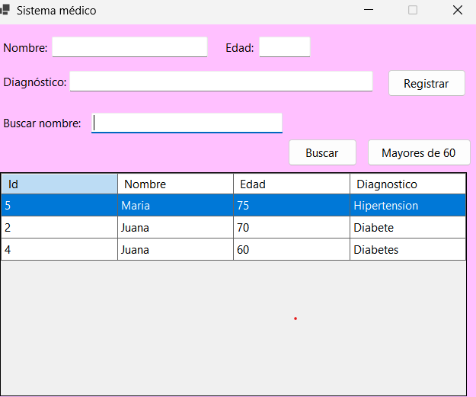
SQL
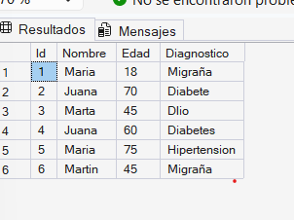
Ejercicio 9
Facturación con transacción
Objetivo:
Registrar factura con varios detalles.
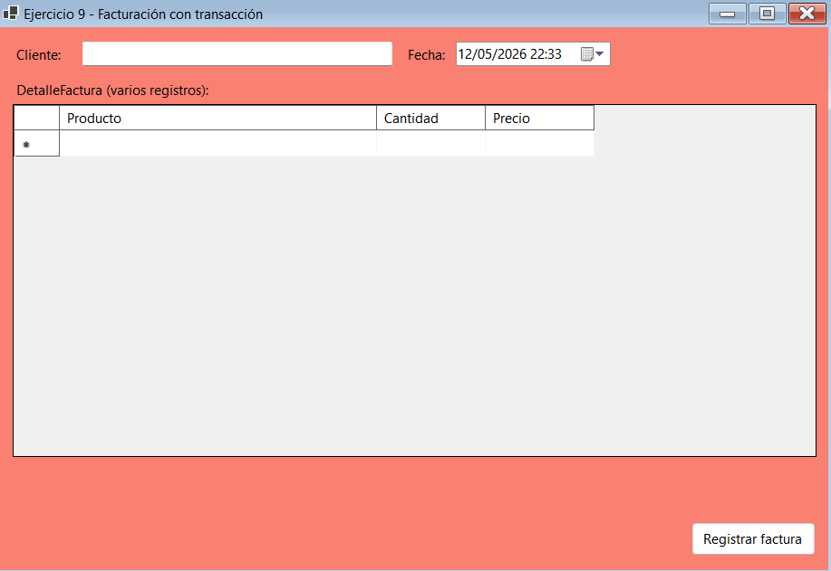
Estructura :
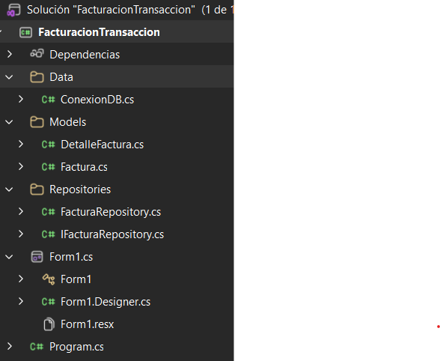
Se crea la base de datos
CREATE DATABASE BD_Facturacion;GO
USE BD_Facturacion;GO
CREATE TABLE Facturas(
Id INT PRIMARY KEY IDENTITY(1,1),
Cliente VARCHAR(100),
Fecha DATETIME);
CREATE TABLE DetalleFactura(
Id INT PRIMARY KEY IDENTITY(1,1),
FacturaId INT,
Producto VARCHAR(100),
Cantidad INT,
Precio DECIMAL(10,2),

FOREIGN KEY(FacturaId) REFERENCES Facturas(Id));

Tabla Facturas

Campo Función
Id Identificador de la factura
Cliente Nombre del cliente
Fecha Fecha de la factura

Tabla DetalleFactura
Campo Función
Id Identificador del detalle
FacturaId Relación con la factura
Producto Nombre del producto
Cantidad Cantidad comprada
Precio Precio del producto
Cartepa data contiene la clase ConexionDB sirve para realizar la conexión entre el sistema y SQL Server.Crea conexiones,usar la cadena de conexión y trabajar con la base de datos.
using Microsoft.Data.SqlClient;
namespace FacturacionTransaccion.Data;
public static class ConexionDB
{
private const string Cadena =
"Data Source=localhost;Initial Catalog=BD_Facturacion;Integrated Security=True;Persist Security Info=False;Pooling=False;MultipleActiveResultSets=False;Encrypt=False;TrustServerCertificate=False;Application Name=\"SQL Server Management Studio\";Command Timeout=0";
public static string CadenaConexion => Cadena;
public static SqlConnection CrearConexion() => new(Cadena);
}

Carpeta Modelo
La clase DetalleFactura sirve para representar los productos agregados a una factura.Guardar productos,registrar cantidades,almacenar precios,y relacionar detalles con facturas.
namespace FacturacionTransaccion.Models;
public class DetalleFactura
{
public int Id { get; set; }
public int FacturaId { get; set; }
public string Producto { get; set; } = string.Empty;
public int Cantidad { get; set; }
public decimal Precio { get; set; }
}
Clase Factura sirve para representar la información principal de la factura.Guardar Id,almacenar clientes,y registrar fechas.
namespace FacturacionTransaccion.Models;
public class Factura
{
public int Id { get; set; }
public string Cliente { get; set; } = string.Empty;
public DateTime Fecha { get; set; }
}

Carpeta Repositories
La clase FacturaRepository implementa la interfaz IFacturaRepository.Guardar facturas,registrar detalles,realizar transacciones y trabajar con SQL Server.
using System.Data;using FacturacionTransaccion.Data;using FacturacionTransaccion.Models;using Microsoft.Data.SqlClient;
namespace FacturacionTransaccion.Repositories;
public class FacturaRepository : IFacturaRepository
{
public void RegistrarFacturaConDetalles(Factura factura, IReadOnlyList<DetalleFactura> detalles)
{
ArgumentNullException.ThrowIfNull(factura);
if (detalles is null || detalles.Count == 0)
throw new ArgumentException("La factura debe tener al menos un registro en DetalleFactura.", nameof(detalles));
using var conexion = ConexionDB.CrearConexion();
conexion.Open();
using var transaccion = conexion.BeginTransaction();
try
{
const string sqlFactura =
"INSERT INTO Facturas (Cliente, Fecha) OUTPUT INSERTED.Id VALUES (@Cliente, @Fecha);";
int facturaId;
using (var cmd = new SqlCommand(sqlFactura, conexion, transaccion))
{
cmd.Parameters.Add("@Cliente", SqlDbType.VarChar, 100).Value = factura.Cliente;
cmd.Parameters.Add("@Fecha", SqlDbType.DateTime).Value = factura.Fecha;
var escalar = cmd.ExecuteScalar();
facturaId = Convert.ToInt32(escalar);
}
const string sqlDetalle =
"INSERT INTO DetalleFactura (FacturaId, Producto, Cantidad, Precio) VALUES (@FacturaId, @Producto, @Cantidad, @Precio);";
foreach (var detalle in detalles)
{
using var cmd = new SqlCommand(sqlDetalle, conexion, transaccion);
cmd.Parameters.Add("@FacturaId", SqlDbType.Int).Value = facturaId;
cmd.Parameters.Add("@Producto", SqlDbType.VarChar, 100).Value = detalle.Producto;
cmd.Parameters.Add("@Cantidad", SqlDbType.Int).Value = detalle.Cantidad;
var pPrecio = cmd.Parameters.Add("@Precio", SqlDbType.Decimal);
pPrecio.Precision = 10;
pPrecio.Scale = 2;
pPrecio.Value = detalle.Precio;
cmd.ExecuteNonQuery();
transaccion.Commit();
}
catch
{
transaccion.Rollback();
throw;
}
}
}

Interfaz IFacturaRepository

Sirve para definir las funciones que utilizará el sistema para trabajar con las facturas.
using FacturacionTransaccion.Models;
namespace FacturacionTransaccion.Repositories;
public interface IFacturaRepository
{
RegistrarFacturaConDetalles() sirve para guardar una factura junto con sus productos.Registrar clientes,guardar detalles,relacionar tablas y realizar transacciones seguras.
void RegistrarFacturaConDetalles(Factura factura, IReadOnlyList<DetalleFactura> detalles);
}
using System.Globalization;using FacturacionTransaccion.Models;using FacturacionTransaccion.Repositories;
namespace FacturacionTransaccion
{
public partial class Form1 : Form
{
private const decimal PrecioMaxSql = 99999999.99m;
private readonly IFacturaRepository _facturaRepository = new FacturaRepository();
public Form1()
{
InitializeComponent();
}
private void Form1_Load(object? sender, EventArgs e)
{
dgvDetalle.AllowUserToAddRows = true;
dgvDetalle.AllowUserToDeleteRows = true;
txtCliente.MaxLength = 100;
colProducto.MaxInputLength = 100;
}
btnRegistrar_Click sirve para registrar facturas y detalles desde la interfaz gráficas.Guardar clientes,registrar productos,validar cantidades,guardar precios y almacenar información en SQL Server.
private void btnRegistrar_Click(object? sender, EventArgs e)
{
var cliente = txtCliente.Text.Trim();
if (string.IsNullOrEmpty(cliente))
{
MessageBox.Show("Indique el cliente.", Text, MessageBoxButtons.OK, MessageBoxIcon.Warning);
return;
}
var cultura = CultureInfo.CurrentCulture;
var detalles = new List<DetalleFactura>();
foreach (DataGridViewRow fila in dgvDetalle.Rows)
{
if (fila.IsNewRow) continue;
var producto = Convert.ToString(fila.Cells[colProducto.Index].Value)?.Trim() ?? "";
if (string.IsNullOrEmpty(producto)) continue;
var txtCant = Convert.ToString(fila.Cells[colCantidad.Index].Value);
if (!int.TryParse(txtCant, NumberStyles.Integer, cultura, out var cantidad) || cantidad <= 0)
{
MessageBox.Show("Cantidad inválida en una fila con producto.", Text, MessageBoxButtons.OK, MessageBoxIcon.Warning);
return;
}

var txtPrecio = Convert.ToString(fila.Cells[colPrecio.Index].Value);
if (!decimal.TryParse(txtPrecio, NumberStyles.Number, cultura, out var precio) || precio < 0 || precio > PrecioMaxSql)
{
MessageBox.Show("Precio inválido o fuera de rango DECIMAL(10,2).", Text, MessageBoxButtons.OK, MessageBoxIcon.Warning);
return;
}
precio = Math.Round(precio, 2, MidpointRounding.AwayFromZero);
detalles.Add(new DetalleFactura { Producto = producto, Cantidad = cantidad, Precio = precio });
}
if (detalles.Count == 0)
{
MessageBox.Show("Agregue al menos un detalle (producto, cantidad, precio).", Text, MessageBoxButtons.OK, MessageBoxIcon.Warning);
return;
}
var factura = new Factura { Cliente = cliente, Fecha = dtpFecha.Value };

try
{
_facturaRepository.RegistrarFacturaConDetalles(factura, detalles);
MessageBox.Show("Factura y detalles guardados correctamente (COMMIT).", Text, MessageBoxButtons.OK, MessageBoxIcon.Information);
txtCliente.Clear();
dgvDetalle.Rows.Clear();
}
catch (Exception ex)
{
MessageBox.Show("No se guardó nada en la base de datos (ROLLBACK).\n" + ex.Message, Text, MessageBoxButtons.OK, MessageBoxIcon.Error);
}
}

private void dgvDetalle_CellContentClick(object sender, DataGridViewCellEventArgs e)
{

}
}
}
Resultados
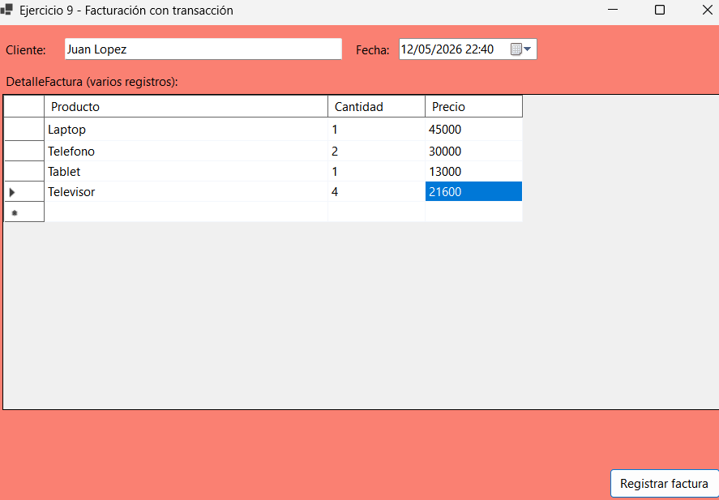
Ejercicio 10
Sistema universitario completo
Objetivo
Crear un sistema universitario usando Entity Framework con:
- Relación entre tablas
- Registro de carreras
- Registro de estudiantes
- Mostrar estudiantes con carrera
- Filtrar por carrera
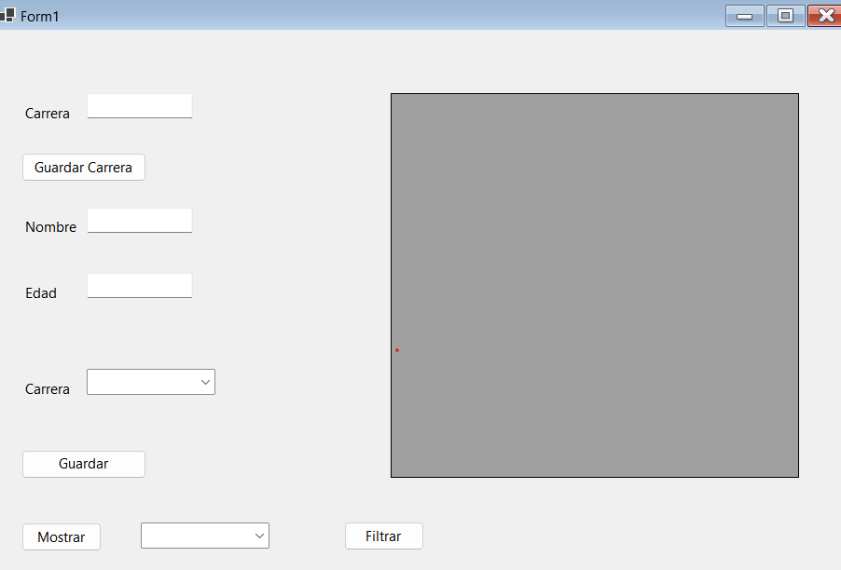
Estructura del Proyecto.
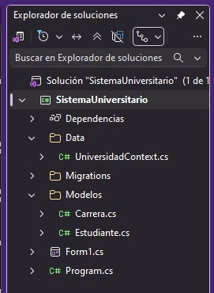
Se crearon tres carpetas llamadas Data, Migrations y Modelos, cada una lleva su clase; en Data su clase es UniversidadContext, Migrations crea los archivos de migracion y en Modelos Carrera.
Base de Datos con SQL.
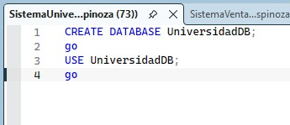
FUNCIONES DEL SISTEMA UNIVERSITARIO.

Cargar Carreras

Función General
La función Cargar Carreras sirve para mostrar las carreras registradas dentro de los ComboBox del formulario.
Permite:
- cargar las carreras desde la base de datos,
- seleccionar carreras al registrar estudiantes,
- y filtrar estudiantes por carrera.
La información se obtiene usando Entity Framework.
private void CargarCarrera()
{
cbCarreras.DataSource = db.Carreras.ToList();
cbCarreras.DisplayMember = "NombreCarrera";
cbCarreras.ValueMember = "Id";
cbFiltro.DataSource = db.Carreras.ToList();
cbFiltro.DisplayMember = "NombreCarrera";
cbFiltro.ValueMember = "Id";
}
Guardar Carrera
Función General
La función Guardar Carrera sirve para registrar nuevas carreras en la base de datos.
Permite:
- almacenar carreras universitarias,
- agregar nuevas opciones académicas,
- y utilizar las carreras posteriormente al registrar estudiantes.
La información se guarda utilizando Entity Framework.
private void btnGuardarCarrera_Click(object sender, EventArgs e)
{
Carrera carrera = new Carrera()
{
NombreCarrera = txtCarrera.Text
};
db.Carreras.Add(carrera);
db.SaveChanges();
MessageBox.Show("Carrera Guardada.");
CargarCarrera();
}
Guardar Estudiante
Función General
La función Guardar Estudiante sirve para registrar nuevos estudiantes en la base de datos.
Permite:
- almacenar información del estudiante,
- registrar nombre y edad,
- asociar al estudiante con una carrera,
- y guardar los datos utilizando Entity Framework.
La relación se realiza mediante CarreraId.
private void btnGuardarEstudiante_Click(object sender, EventArgs e)
{
Estudiante estudiante = new Estudiante()
{
Nombre = txtNombre.Text,
Edad = int.Parse(txtEdad.Text),
CarreraId = Convert.ToInt32(cbCarreras.SelectedValue)
};
db.Estudiantes.Add(estudiante);
db.SaveChanges();

MessageBox.Show("Estudiante Guardado.");
}
Mostrar Estudiantes
Función General
La función Mostrar Estudiantes sirve para visualizar todos los estudiantes registrados junto con el nombre de su carrera.
Permite:
- consultar estudiantes almacenados,
- mostrar información relacionada entre tablas,
- visualizar nombre, edad y carrera,
- y presentar los datos en el DataGridView.
La consulta utiliza Entity Framework y relaciones entre tablas.
private void btnMostrar_Click(object sender, EventArgs e)
{
var lista = db.Estudiantes.Include(e => e.Carrera).Select(e => new
{
e.Id,
e.Nombre,
e.Edad,
Carrera = e.Carrera.NombreCarrera
}).ToList();

dgvDatos.DataSource = lista;
}
Filtrar por Carrera
Función General
La función Filtrar por Carrera sirve para mostrar únicamente los estudiantes que pertenecen a una carrera específica.
Permite:
- buscar estudiantes por carrera,
- organizar información,
- visualizar datos específicos,
- y realizar filtros dentro del sistema universitario.
La consulta utiliza Where() de LINQ y relaciones entre tablas.
private void btnFiltrar_Click(object sender, EventArgs e)
{
int CarreraId = Convert.ToInt32(cbFiltro.SelectedValue);

var lista = db.Estudiantes.Include(e => e.Carrera).Where(e => e.CarreraId == CarreraId).Select(e => new
{
e.Nombre,
e.Edad,
Carrera = e.Carrera.NombreCarrera
})
.ToList();

dgvDatos.DataSource= lista;
}
Resultados del código:
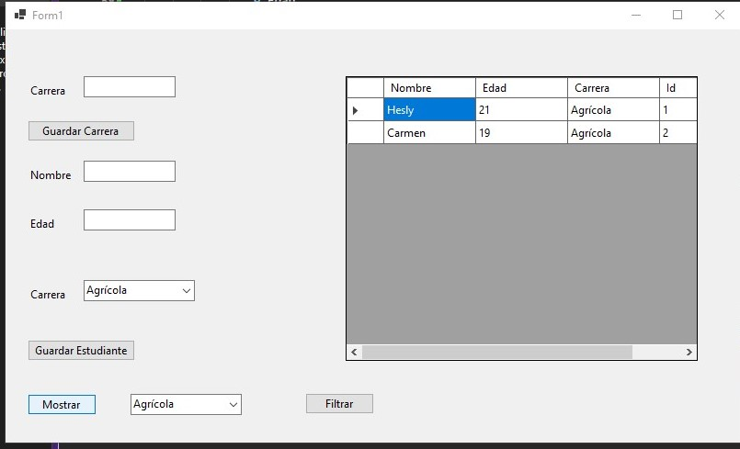
SQL:

